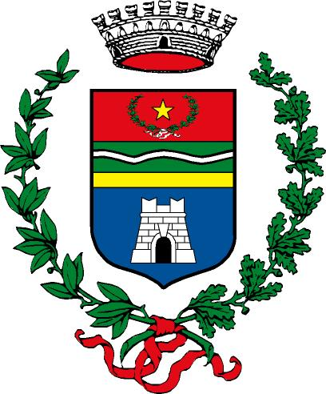

COMUNE DI GRIGNASCO
Provincia di Novara
________________________________________________________________________________________________

LISTA D’ATTESA SERVIZIO A DOMANDA ASILO NIDO COMUNALE
MESE DI GENNAIO 2014

- BAMBINI RESIDENTI N. 11
- BAMBINI NON RESIDENTI N. 1

